Műtrágyák átlagos ára közel 30 százalékkal csökkent
A mezőgazdasági termelés során közvetlenül használt anyagok körében egyedül a műtrágyák átlagos ára csökkent, közel 30 százalékkal. A növényvédő szerek ára 2023 első három negyedévében a megelőző év azonos időszakához képest 24 százalékkal, az állatgyógyászati készítményeké 14,7 százalékkal drágult. A takarmányok áremelkedése 2, míg a vetőmagé megközelítőleg 18 százalékos volt.
A lenti ábrán kiemelt műtrágyák közül 2023 harmadik negyedévében (július–szeptember) a MAS ára esett a legjelentősebben, közel kétharmadával az előző év azonos időszakához képest. Az ammónium-nitrátot és a nitrosolt (30 százalék hatóanyag-tartalmú) feleáron tudták a termelők megvásárolni a bázisidőszakhoz képest. A kálium-klorid ára 54, a MAP-é 58 százalékkal csökkent, az NPK 8-21-21, az NPK 8-20-30 és az NPK 15-15-15 összetételű műtrágyáké pedig 45 és 49 százalék közötti mértékben esett vissza az egy évvel korábbi időszakhoz képest.
A második negyedévhez viszonyítva 2023 harmadik negyedévében a vizsgált egykomponensű műtrágyák körében a MAS ára csökkent a legnagyobb mértékben, közel 15 százalékkal. Az ammónium-nitrát és a karbamid ára 13–13, míg a nitrosolé – a legkisebb mértékben – 6 százalékkal mérséklődött. Az összetettek közül az NPK 8-20-30 összetelű műtrágya ára 37 százalékkal volt alacsonyabb. A kálium-klorid 39 százalékkal került kevesebbe a harmadik negyedévben az előző negyedévhez képest.
További információk e témában a Műtrágya-értékesítés mezőgazdasági termelőknek 2023. I–III. negyedév című kiadványunkban olvashatók, mely innen érhető el: 4. szám.
Sajtókapcsolat:
- +36 1 217 1011
- aki@aki.gov.hu
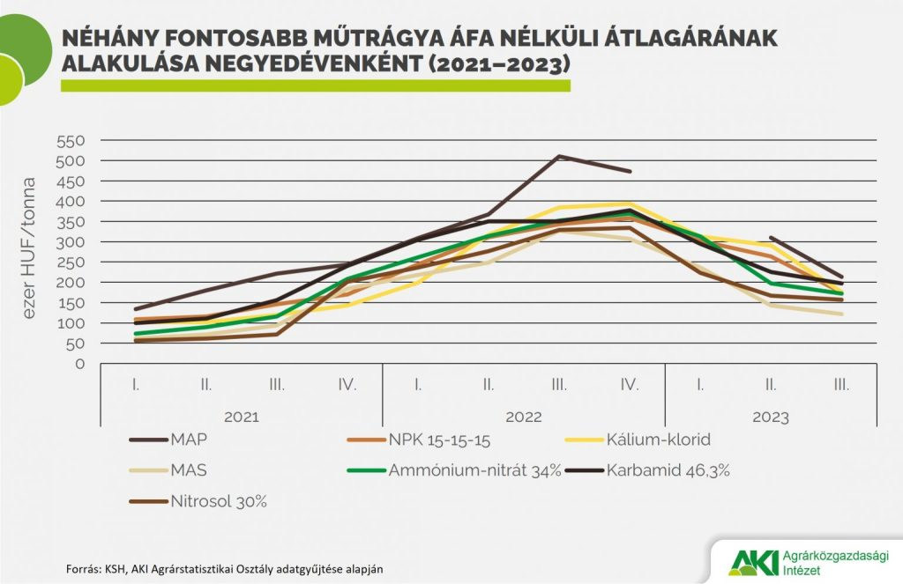 | © Agrárközgazdasági Intézet
Eredeti tartalom: Agrárközgazdasági Intézet
Továbbította: Helló Sajtó! Üzleti Sajtószolgálat
Ez a sajtóközlemény a következő linken érhető el:

